ГЛАВА 6
ЧТО ЖЕ ТАКОЕ АУДИО-ВИЗУАЛЬНАЯ СТИМУЛЯЦИЯ?
Хотя методы аудио-визуальной стимуляции не новы, последние исследования вновь доказывают пользу аудио-визуальной стимуляции при лечении расстройств внимания, предменструального синдрома, хронической боли, бессонницы, мигрени, головных болей, стресса. Фармацевтические компании потратили миллиарды долларов, пытаясь найти таинственное наркотическое средство, но теперь в обществе распространился «таинственный наркотик» в виде звуковой и световой стимуляции. Как нечто столь простое может быть таким эффективным в лечении такого разнообразия расстройств и болезней? После чтения этой главы некоторые сегменты этого пазла лягут на свои места, и появится понимание. Но даже после многих лет исследования мозговых волн и разработок приборов аудио-стимуляции, мое понимание этой технологии постоянно обновляется, когда все больше «сегментов пазлов» ложится в тему, как и почему работают приборы аудио-визуальной стимуляции. Следующие теории появились благодаря проводимым исследованям, нашим собственным «домашним» исследованиям и очень полезной обратной связи от наших клиентов.
В ряду того, что мы ждем от световой и звуковой стимуляции (воздействие на кору головного мозга), на первом месте, без сомнения, стоит синхронизация мозговых волн. Без синхронизации мозговых волн другие эффекты не проявятся, т.к., не обретя определенную форму, аудио-визуальная стимуляция не будет иметь значительного эффекта на мозговые волны. Чтобы повлиять на мозговые волны, каждая вспышка света и каждый звуковой тон должен «отпечататься» в мозгу. Этот отпечаток является как электрическим, так и химическим, и процесс «отпечатывания» визуальных и слуховых стимулов в мозгу может быть представлен на ЭЭГ или посредством позитронной эмиссионной томографии (PET). Этот отпечаток известен как корковая вызванная реакция, т.к. сенсорная зона коркового вещества мозга активизируется посредством стимулов, на которые оно реагирует. Когда стимулы появляютя особенно часто – более 4х раз в секунду, новый отпечаток появляется как бы «на хвосте» предыдущего стимула. Именно в этом пункте вызванная реакция становится последующей частотной реакцией, которую мы теперь знаем как синхронизацию мозговых волн или аудио-визуальную стимуляцию. Чтобы получить эффективную аудио-визуальную стимуляцию, нужно запомнить важные правила методов подачи стимулов. (См. Главу 8 – «Правила синхронизации мозговых волн»). Именно синхронизация мозговых волн дает первоочередной эффект, который влечет за собой много полезных моментов.
Последние исследования Питера Розенфилда (J. Peter Rosenfeld) из Нортвестернского университета в Иллинойсе показали, что альфа стимуляция производит синхронизацию мозговых волн либо короткую, либо продленную. Наблюдая базовые альфа и бета линии пациентов, доктор Розенфилд мог предсказать в количественном выражении синхронизацию мозговых бета волн. Его работа согласуется с подобными трудами Томана (Toman), опубликованными в 1940 г.
Часто, если человеку не удается синхронизировать мозговые волны, он все равно получит эффект от аудио-визуальной стимуляции. Исследования показывают, что световая стимуляция улучшает приток крови к мозгу и производство нейротрансмиттеров. Применение методов аудио-визуальной стимуляции многосторонне, т.к. разные мозговые волны имеют различное дейтвие в рамках применения аудио-визуальной стимуляции.
Следующие несколько лет исследований дали мне лучшее объяснеение того, что же такое есть аудио-визуальная стимуляция:

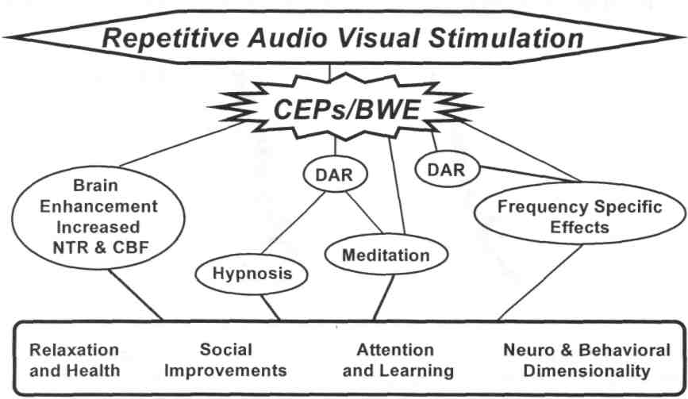
СИНХРОНИЗАЦИЯ МОЗГА

Исследования Марион Диамонд (Marion Diamond) проводились на крысах на предмет выяснения возможностей увеличения с помощью аудио-визуальной стимуляции количества дендритов и нейронов. Диамонд сравнила структуру головного мозга крыс, выращенных в изолированной окружающей обстановке, и крыс, выращенных в насыщенной «социальной» атмосфере, с крысиными «игрушками». Она обнаружила, что у крыс, выросших в социальной обстановке, в мозгу содержалось большее количество глиальных клеток и астроцитов, их корковое вещество было толще, что давало возможность большего по количеству производства дендритов и аксонов из нейронов. У них был также более высокий уровень ацетилхолинестеразы (AChE), нейротрансмиттера, важного для памяти и способности к обучению, и количество артерий, ведущих от сердца к мозгу, было больше. Вдобавок, крысы, выросшие в социальной обстановке, выбираются из лабиринта быстрее, чем крысы, «обедненные» обществом. Основываясь на этом опыте, мы предполагаем, что аудио-визуальная стимуляция может давать тот же эффект на структуру и химический состав мозга.
Как доложил Том Бердсли (Tom Beardsley) из Scientific American, ряд исследователей (Mirjana Maletic-Savatic, Roberto Malinow, Karel Svoboda) из Лаборатории Cold Spring Harbor наблюдали нейроны, стимулируемые электричеством, в отдельно взятом фрагменте мозга крысы, а именно в гиппокампусе (часть мозга, отвечающая за память и способности к обучению). Когда они исследовали дендриты (ответвления нейронов), они с удивлением обнаружили бесчисленные крошечные проекции (филоподии), постоянно появляющиеся, изменяющие форму, и затем исчезающие в течение получаса. Стимуляция вызывала большое количество филоподий, которые, появляясь, заставляли удлиняться уже существующие все ближе в сторону источника стимулов! Рис. 1 показывает два микроснимка Карела Свобода (Karel Svoboda), сделанные до стимуляции, и через 25 мин. после (стрелки указывают на новые филоподии). Некоторые дендриты даже производили луковичные головки, показывающие, что они превращаются в «хребет» дендрита.

Дендритические хребты – это структуры, которые могут связывать дендриты с другими нейронами через синапсисы. В мозгу генерируется большое количество электрической активности в процессе аудио-визуальной стимуляции. Может ли аудио-визуальная стимуляция генерировать дендриты, как в случае, когда Диамонд стимулировала крыс посредством изменения окружающей среды?

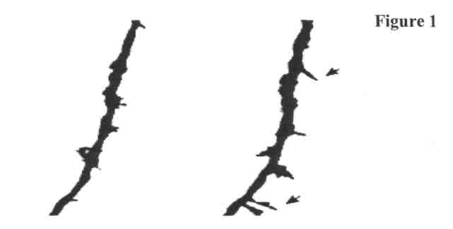
Мы видели, как у травмированных пациентов после применения аудио-визуальной стимуляции восстанавливались моторные функции. Недавно Рассел (H. Russel) наблюдал улучшения в лечении гемиплегического аневризма, чего не могди добиться за 4 года терапевтического лечения. Рассел заметил улучшение моторных функций после применения аудио-визуальной стимуляции, с помощью которой он провоцировал рост дендритов (хотя теоретически это все еще предстоит доказать).

ПРОИЗВОДСТВО НЕЙРОТРАНСМИТТЕРОВ
Известно, что стресс и тревога вызывают реакцию отторжения и страха, дающие повышенное производство адреналина и стероидов. Медитация, в свою очередь, стимулирует производство серотонина и эндорфина.
Доктор Норман Ширли (Dr. Norman Shealy) исследовал дневной (утренний) уровни разных нейротрансмиттеров до частоты в 10 Hz и выше, применяя стимуляцию белым или фиолетовым светом в течение 20 минут. Он наблюдал глубокую релаксацию после применения белого, и еще более глубокую – после применения фиолетового цветов. Неопубликованные данные Ширли по производству нейротрансмиттеров, показаные на рис. 2, очень обнадеживают.

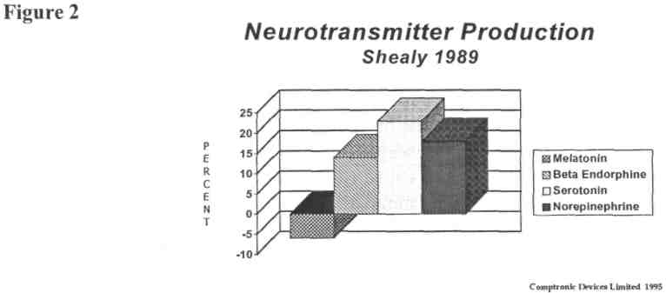

Мелатонин

Мелатонин производится шишковидной железой. Ночью мозг производит больше мелатонина, что улучшает наш сон. Производство мелатонина подавляется светом, таким образом, днем его производство понижается. В зимние месяцы, в областях, расположенных ближе к полюсам Земного шара, где зимы длинные, а дни короткие, люди проихзводят больше мелатонина. В результате мозг пребывает «в зимней спячке». Люди испытывают углеводный голод, что дает медлительность и легкую депрессию. Ширли показал, что дневной уровень мелатонина, снижается до 6% посредством световой стимуляции, а значит, аудио-визуальная стимуляция – верный способ помощи людям, страдающим сезонными расстройствами.
Эндорфины
Слово происходит от двух слов: эндо означает эндогенный, или неотъемлимая часть самого себя, и орфин от слова морфин. Другими словами – морфин собственного производства. Эндорфины снижают чувствительность человека к боли, они высвобождаются в мозгу во время, например, занятий аэробикой. Джоггерс (Joggers) испытал чувство расслабления, которое назвали "jogger's high" после бега в результате производства эндорфина. Эндорфины высвобождаются вследствие традиционной реакции отторжения и страха, сопровождающейся взрывом адреналина, за которым следует потребность в физической активности, такой как побег от преследователей, врагов или активные действия по спасению чьей-нибудь жизни. В нашем современном индустриализированном обществе в течение дня люди не получают достаточной физической нагрузки чтобы сбалансировать выработку адреналина от полученного за день стресса. Эндорфины высвобождаются в мозгу также и в процессе медитации.
Серотонин
Серотонин синтезируется из аминокислот и триптофана, которые содержатся в некоторых продуктах, особенно в угреводородсодержащих продуктах. Триптофан синтезируется из витамина B6, вот почему витамин B6 считается витамином борьбы со стрессом. Сон улучшается с увеличением количества серотонина, и серотонин также связан с чувствительностью к боли, самооценкой, чувством контроля над своей жизнью и окружаюшим миром и лидерскими способностями. Prozac снижает депрессию путем открытия большего количества рецепторов в мозгу к воздействию серотонина. В книге Megabrain Report Майкл Хучисон приводит результаты исследования, подтверждающие повышенное содержание серотонина в мозгу мужской особи обезьяны в случае ее доминирующей позиции. Но когда эта особь была смещена с лидерской позиции, ее уровень серотонина понизился на 50%. Уверенность превратилась в беспомощность и тревожность. Когда же недоминирующие прежде особи продвигались на лидерские позиции, их уровень серотонина возрастал на 40 to 60%. Сексуальная активность также повышает уровень серотонина у униженных прежде в этом отношении мужских особей. И уровень серотонина понижается при подавлении сексуальной активности.
Исследования доктора Уолтона (Dr. Walton), представленные на Втором Международном Симпозиуме по Серотонину, показали, что возросший метаболизм серотонина ассоциируется с супер-повышенной работоспособностью и лидерской активностью. Может быть, по этой причине применение средств аудио-визуальной стимуляции снижает депрессию? Какова бы ни была причина, все пациенты, страдающие хронической болью, наблюдаемые в процессе исследования хронической боли доктором Боэрзма (Dr. Boersma), показали стабильное снижение уровня депрессии, употребления наркотиков, суициидальных мыслей плюс улучшение качества жизни после года использования средств аудио-визуальной стимуляции. Рис. 3 и 4 показывают изменения у пациента с хронической болью, которые произошли после ежедневного применения Тайленола 4 с кодеином с целью уменьшения боли. Потом в течение пяти месяцев он, прекратив применение средств аудио-визупльной стимуляции, использовал только TENS (транс-кожная электро-нейронная стимуляция), и его состояние заметно ухудшилось.
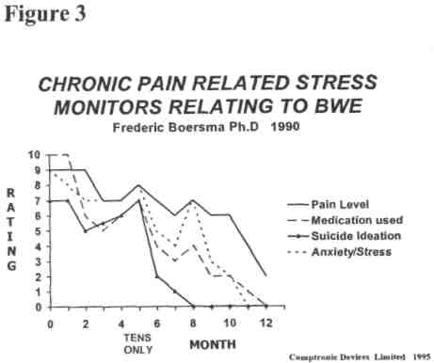
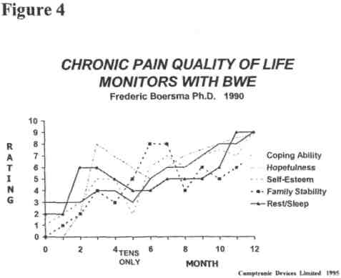

ПРИТОК КРОВИ К МОЗГУ
Уменьшение притока крови к мозгу дает расстройство внимания, предменструальный синдром, синдром хронической усталости, повреждение и старение мозга. Приток крови к мозгу уменьшается с возрастом. У мужчин этот процесс в процентном соотношении на 10 % менее интенсивен (чем частично объясняется увеличение числа мужчин с расстройствами внимания в настоящее время). Наблюдаются расхождения во мнении исследователей о проценте притока крови к мозгу. Однако в 1989 г. исследования некоторых ученых (Hagstadius, Risberg и др.) дали наиболее ясную картину связи процесса притока крови к мозгу с возрастом человека. Уменьшение притока крови наблюдается, прежде всего, в передних пристеночных областях мозга (которые отвечают за познавательные функции мозга), и процесс уменьшения притока крови усугубляется курением. Рис. 5 показывает приток крови в миллиметрах на 100 гр. мозгового вещества за минуту. Заметьте, что уменьшение притока крови на 28 % происходит между 15 и 69 годами.
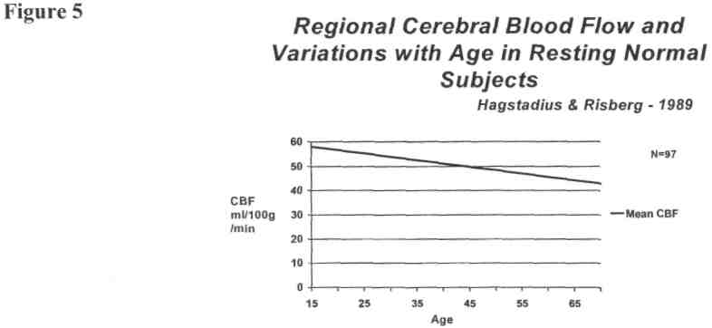

Возможно, усиление притока крови к визуальной и слуховой зонам коркового вещества (как результат аудио-визуальной стимуляции) отражает нейронную активность. Это, в свою очередь, может увеличить скорость визуальных и слуховых процессов и способствовать подъему трудоспособности. Другие методы, усиливающие приток крови, такие как нейронная обратная связь, продемонстрировали способность нейтрализовать симптомы расстройств способностей к обучению.
Молодая женщина, у которой было повреждение затылочной области и ухудшение зрительной функции в результате автокатастрофы, пришла к нам в офис на сеанс аудио-визуальной стимуляции. Через 20 минут применения особого типа аудио-визуальной стимуляции ЭЭГ показала полное восстановление функции затылочной области (т.е. ЭЭГ ее противоположной правой боковой затылочной области полностью соответствовало показателям, снятым с левой, поврежденной, стороны). Она также получила улучшение познавательной функции.
Исследования, проведенные в 1985 г. (Fox and Raichle) показали, что приток крови к визуальной корковой зоне (особенно к зоне V1, также называемой полосатчатым корковым веществом) усилился на 29% при частоте мозговых волн 7.8 Hz (см. рис. 6). Это усиление притока крови к визуальной корковой зоне не проявляется фронтально, хотя в целом мозговой кислородный метаболизм усиливается на 5%. Однако, приток крови к этим областям может уменьшить визуальные проблемы, а именно врожденный негатив или затылочные повреждения, но еще не было научных исследований, документально это подтверждающих. Интерес представляет следующий момент, касающийся световой стимуляции: световая стимуляция дает максимальное усиление притока крови к мозгу при частоте 7.8 Hz, частоте резонанса Шуманна (частота электромагнитной циркуляции Земли). Может ли быть, что наше корковое вещество гармонирует с Земными ритмами, по Шуманну, как мы взаимодействуем с другими ритмами природы? Или может ли быть, что максимальный приток крови достигается стимулированием на той же частоте в процессе глубокой медитации?

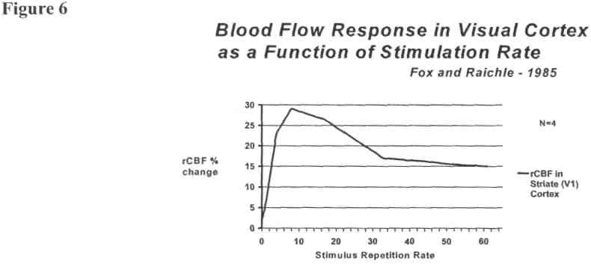
В 1988 г. Фокс (Fox) задокументировал усиление притока крови к коре головного мозга на 50 % и увеличение содержания глюкозы, полученные минимальными изменениями в процессе потребления кислорода посредством световой стимуляции, как показали записи позитронной эмиссионной томографии (PET). Исследования Сэппи Маринера (Sappey-Mariner ) в 1992 г. с использованием магнитного резонансного воспроизведения изображения показали увеличение лактата притока крови, указывающие на потребление некислородной глюкозы в среднем в количестве 250% в первые 6 минут двухчастотной световой стимуляции. Фокс также указал на 5-типроцентное увеличение содержания кислорода в мозгу в целом. Может быть, уменьшение указанных выше симптомов происходит благодаря усилению притока крови к мозгу и анаэробной конверсии глюкозы, влекущим за собой больший приток кислорода в поврежденные части мозга. Надеюсь, дальнейшие исследования в этой области дадут ответы на эти вопросы.

Когда я был в 1999 г. на Конференции по Здоровью Будущего (Futurehealth Winter/Brain Conference), я предложил случайному человеку сеанс прибора Paradise и проводил его на частоте 10 Hz в течение 10 минут. Вот какая запись появилась на энцефалографе Хершеля Тумина (Hershel Toomin's hemo-encephalograph (HEG)), который называют «думающая шапка». HEG измеряет объем притока крови к мозгу и этот показатель был FP1 и FP2, область мозга – середина лба, между кончиком носа и линией волос (если Вы не лысый наполовину, как я!). Эта часть мозга отвечает за принятие жизненно-важных решений, контроль гнева, а также влияет на чувства тревоги и депрессии. Префронтальная дисфункция также играет огромную роль в расстройствах внимания, ПМС, синдроме усталости и других вялотекущих мозговых расстройствах.
Рис. 7 показывает результат этого короткого сеанса, усиление притока крови к мозгу на 12 % за 10 минут! Другие специалисты усиливали приток крови на 40%, особенно когда во время сеанса плавно увеличивали частоту, как во время сеанса «Ментальная гибкость».

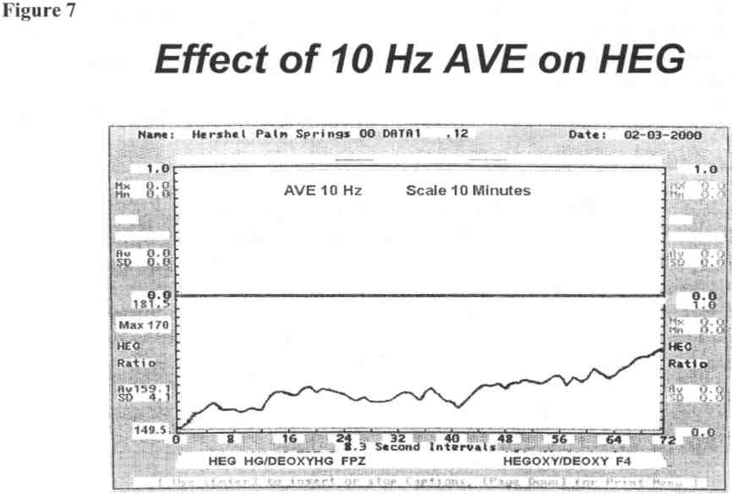
ДИССОЦИАЦИЯ И СТАБИЛИЗАЦИЯ

Многие корректно применяемые технологии медитации дают эффект «разъединения тела и сознания». Нейронная обратная связь, Савасана, Дзен-Буддизм, Трансцендентальная медитация и гипноз – лишь некоторые примеры способов достижения альтернативных состояний сознания (ASC).

Физиолог Джозеф Гликсон (Joseph Glicksohn) утверждает, что альтернативное состояние сознания это такое состояние, когда объект (для незаинтересованного наблюдателя) демонстрирует качественный сдвиг в привычном режиме ментального функционирования. Альтернативное состояние сознания может включать одну или более альтернатив в образе мышления; измененное ощущение времени, чувство потери контроля; интенсивные эмоции, измененное восприятие собственного тела; измененное визуальное восприятие (включая псевдогаллюцинации, иллюзии и т.д.); и изменение интерпретаций воспринимаемого. Важно отметить, что альфа активность, ассоциируемая с увеличением альфа волн, обычно достигается усилием воли (например, медитацией) или наркотиками. Факт, что личность производит обильные альфа волны естественным путем, не причина констатировать, что он/она имеет опыт производства альфа волн такой же, как и опытный медитирующий».
В 1986 Гликсон исследовал роль световой стимуляции в достижении альтернативных состояний сознания. Он подверг четыре объекта световой стимуляции на разной частоте, наблюдая результаты на мониторе ЭЭГ. Многие описывали широкое разнообразие реакций на стимуляцию, констатируя невероятную образность, составляющие которой, переплетающиеся с геометрическими символами, встречались им раньше в жизни, тогда как другие сообщили о полном отсутствии изменений в визуальном восприятии. В конце исследования Гликсон пришел к выводу, что:
- К альтернативному состоянию сознания приводит повышение альфа активности путем световой стимуляции, но не естественным путем.
- Появление визуальных образов не является ни обязательным, ни единственным фактором, указывающим на достижение альтернативного состояния сознания.
- При отсутствии реакции на световую стимуляцию человек не достигнет альтернативного состояния сознания.
Диссоциация проявляется, когда мы выполняем спортивные упражнения, читаем хорошую книгу или наслаждаемся спортивным зрелищем, т.к. это вынуждает нас интенсивно концентрироваться на активности. Эта концентрация погружает нас в текущий момент и отвлекает от всех других повседневных дел, принуждающих нас к внутренней мысленной активности. Независимо от рода наших действий, эта диссоциация помогает снять стресс, накапливающийся в повседневности, замечаем ли мы его или нет. По сути, всегда, когда мы концентрируемся на чем-то, мы отвлекаемся от других вещей. Поговорка «смена деятельности – лучший отдых» имеет гораздо больше смысла, чем кажется на первый взгляд. Медитация дает подобный эффект более высокого уровня, т.к. во время медитации мы отвлекаемся от всего собственной силой воли и пребываем в спокойной обстановке, когда и ментальный «шум» тоже успокаивается. Именно в таком умиротворенном состоянии при разрушении негативных ассоциаций, суеверий, надуманных проблем, находясь некоторое время в тишине, мы общаемся с нашим подсознанием. Медицинское сообщество определяет такое состояние как временную амнезию, разрушение связей с ситуацией, с чувствами нахождения вне ситуации, что часто ассоциируется с патологией, влекущей за собой усиление чувства тревоги. Далее, это определяется как «процесс, в котором определенная информация (такая как чувства, память, физические ощущения) отделяется от информации, с которой обычно ассоциируется логически». [Executive Council of the International Society for the Study of Dissociation, 1997].
Но в контексте этой книги мы рассматриваем диссоциацию как временное отстранение и свободу от негативных мыслей, помогающую привести наше тело к естественному гомеостазу (или восстановлению, стабилизации), которое под силу опытным медитирующим.
Термин Диссоциация и Стабилизация был введен Джоном Коуэном (Jon Cowan) и мной. Этапы, которые к этому привели (по порядку) были таковы:
- Стимуляция чувства отстранения и диссоциации.
- Полное отвлечение от всех мыслей, чувств, вредных привычек и наведенных реакций.
- Формирование сознательных и подсознательных ассоциаций с новым состоянием души.
- Стабилизация гомеостатического состояния души и тела.
Важность диссоциации в аудио-визуальной стимуляции
В процессе сеанса аудио-визуальной стимуляции (АВС), душа проясняется, заглушая всю мыслительную и ментальную деятельность, включая тревожные мысли. Это происходит большей частью благодаря внедрению аудио-визуальных стимулов в таламус (мозговые сенсорные ворота, расположенные прямо в центре мозга) и перераспределению активности стимулов от таламуса в кору головного мозга. Вскоре мускулы расслабляются (включая мягкие мускулы артерий, что ведет к согреванию конечностей), и дыхание становится глубоким и мягким. Наконец, новое состояние души (гомеостазис) становится стабильным. Рис. 8 – адаптированный рисунок из Ard Qualm, показывающий эффект диссоциации.
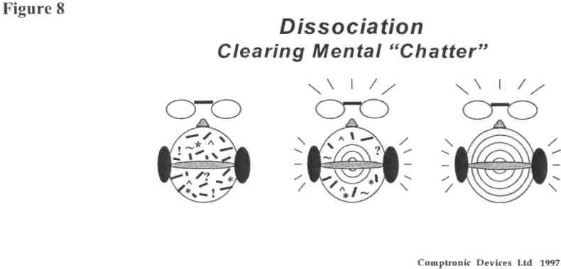
Очень важна диссоциация в начале сеанса. Как показано на рис. 9, состояние сознания человека в каждый конкретный момент времени складывается из активности мозговых волн, соответствующей мрачным предчувствиям, тревоге, мускульному напряжению (центростремительные ассоциации), деструктивным мыслям, условным реакциям на цвета, звуки, запахи, тон голоса терапевта и его мнение, и кто знает, что еще пациент принес с собой на занятие. Когда сознание очищается, все эти напряжения и условные реакции (вредные привычки), сенсорная информация сглаживаются, позволяя сознанию и мозгу стать более податливыми, «пластичными» для восприятия новых мыслей и новых мозговых волн.
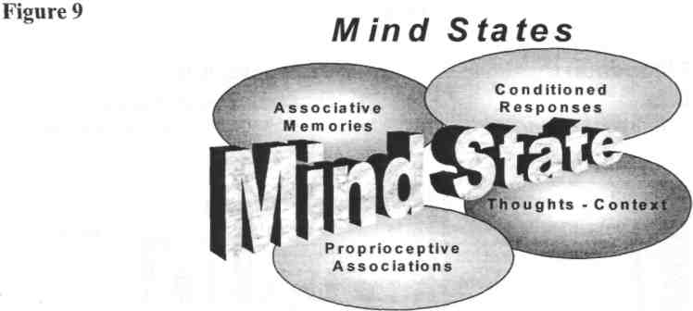
Расширенная стимуляция и стимуляция с использованием наглазников Henmistep™ увеличивает активность неспецифических мозговых волн, что часто приводит к повышению возбуждения и тревожности у людей с более спокойным состоянием сознания, но у людей с беспокойным состоянием может вызвать диссоциацию и стабилизацию. Этот комплексный подход эффективен на короткое время в начале сеанса (если необходимо успокоить сознание или ввести пациента в гипнотический транс), затем необходимо вернуться к фокусной стимуляции. Таким образом, важно, чтобы прибор АВС имел ручное переключение опций.

В конце сеанса АВС пациент может почувствовать релаксацию, которую не испытывал очень давно, возможно, с самого детства. После такого обновленного опыта релаксации пациент желает постоянно использовать прибор АВС и пересматривает свое отношение к жизни, образ поведения, чтобы закрепить это чудесное ощущение – сознательное ощущение опыта переосмысления. Другие наслаждаются релаксацией, особенно не задумываясь о жизни и не думая об изменении поведения. Им просто нравится этот опыт, они часто к нему прибегают и, как результат, появляется подсознательное осмысление.
В 1997 г., было завершено изучение клинически-полученной диссоциации (Telch и Leonard). Выяснилось, что АВС в этом отношении гораздо более эффективен, чем все остальные клинические методы, такие как концентрация взгляда в одной точке и лишение стимулов, см. рис. 10.
Но есть люди, всегда предпочитающие иметь контроль над ситуацией и окружающими людьми. Во время сеанса, теряя контроль над ситуацией, такие люди испытывают чувство тревоги. Другие имели неприятный опыт, когда они не могли эмоционально справиться с ситуацией, итак у них подавлен механизм преодоления сложных ситуаций. Все эти люди могут впасть в панику и тревогу в процессе диссоциации, будь это дома, в офисе или в клинических условиях.
Телч и Леонард (Telch и Leonard) провели повторное исследование с людьми, которые испытывали диссоциативную тревожность (рис. 11). Они клинически диссоциировали этих людей посредством альфа сеанса с использованием DAVID Paradise Hemistep™. К своему удивлению, хотя тревожность пациентов к концу сеанса почти удвоилась, их биение сердца замедлилось, что является признаком, противоречащим признакам стандартного состояния тревожности. С такой возможностью диссоциировать людей, склонных к тревожному состоянию, спровоцированному диссоциативными методами, и одновременно их успокаивать, АВС может служить инструментом для снятия напряжения у людей подобного типа!
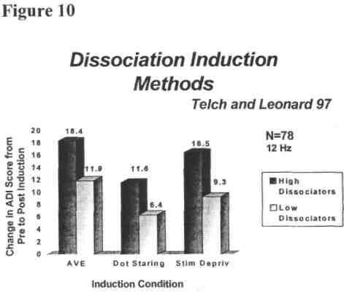
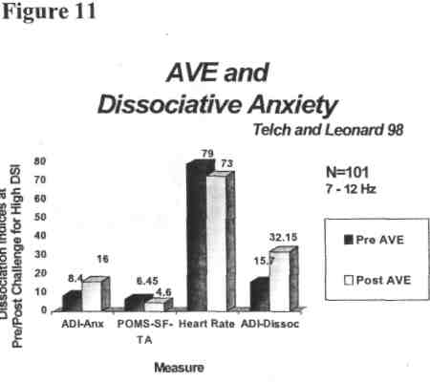
Люди, пережившие период трудностей, депрессии или повышенной склонности к суициду и выработавшие механизм преодоления этих трудностей, должны быть осторожны с применением средств АВС, т.к. вызванные во время сеанса АВС диссоциации могут вызвать глубоко скрытые воспоминания об этом периоде и, соответственно, приступ паники. Этот эффект мы особенно часто наблюдали у пациентов, страдающих от хронических болей и синдромом усталости. Около 5 % таких людей предпочли 0.5-1 Hz сеанса. Такая стимуляция дает частичную диссоциацию и позволяет получить достаточную релаксацию, в то же время не доводя до момента, который стал бы спусковым крючком к воспоминаниям о моментах отчаяния.

ГИПНОЗ
Гипнотические возможности мигающего света известны достаточно давно. Во время Второй Мировой войны мигающие блики экрана радаров часто повергали операторов радаров кораблей в гипнотический транс. Привлекательным гипноз делает отсутствие необходимости принимать наркотики, иметь практику или производить мозговые волны какого-либо особого типа. Обычный гипноз основан на «обмане» сознания, что дает состояние отрешенности, приводящее к диссоциации и стабилизации сознания и гипнотическим состояниям. Хотя загипнотизированные объекты часто производят альфа волны, многие люди в загипнотизированном состоянии не подают признаков присутствия мозговых волн, характерных для медитативного состояния, т.к. воспроизведение подавленной памяти или осуществление терапии гипнозом не обязательно зависит от замедления сознания, как того требует медитация. Гипнотическое состояние может проявиться вследствие сенсорной перегрузки, техник фокусирования, «обмана» сознания, монотонного диалога, внушения и т.д., что применяется для прояснения мыслительного процесса, подготовки, «опустошения» души для внушения. По той причине, что гипноз не обязательно требует релаксации души и тела, он может быть привлекательной альтернативой медитации и наркотикам для достижения альтернативных состояний сознания. Возможности гипноза:
- Восстановление подсознательной памяти.
- Полезные внушения.
- Визуализация и управляемые образы, используемые для уменьшения боли, избавления от нежелательных привычек, повышения трудоспособности, развития способностей и т.д.

Негативная сторона гипноза: успех непредсказуем обычными методами. Один человек может войти в глубокий гипнотический транс, тогда как другой не поддается гипнозу вовсе. Также человек может в один день поддаться гипнозу, а на следующий нет, в зависимости от его/ее ментальной активности. Более того, желание пациента подвергнуться гипнозу зависит от уровня искусства терапевта. Уровни искусства варьируются очень широко. Однако при использовании АВС для достижения гипнотического транса успех гарантирован и стабилен.
Рисунки 12 и 13 below внизу дают спектральный анализ записей ЭЭГ, показывающих успокаивающий эффект синхронизации мозговых волн на альфа и бета частотах. Когда бета активность прекращается, мысли человека останавливаются и начинается медитация (ее признаки – глубокое расслабленное дыхание, расслабленные мускулы, уменьшенная электро-дермальная активность и потепление конечностей). Этот эффект релаксации появляется примерно через 6 минут после начала синхронизации мозговых волн на постоянной частоте.

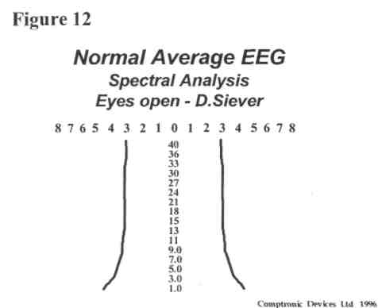
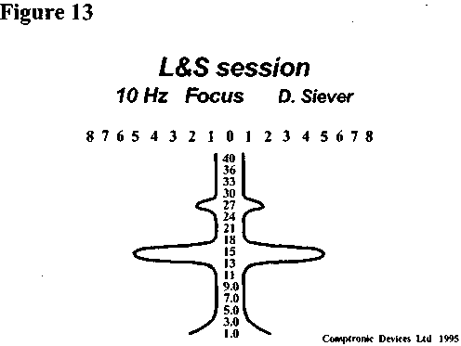
Важно отметить, что рисунки 12 и 13 не являются отражением записей Зеркала Души. Зеркало Души показало бы большую бета активность, т.е. бета разбиваются на 3 группы и их активность добавляется на каждом уровне, тогда как типичный компьютерный дисплей показывает активность для каждой частоты. На этих же рисунках показаны не все частоты, с целью экономии места.

В 1959 г. Крогер и Шнейдер (Kroger and Schneider) опубликовали исследование, демонстрирующее эффективность световой стимуляции как инструмента гипноза. Они использовали так называемый Синхронизатор Мозговых Волн, разработанный Шнейдером. Синхронизатор Мозговых Волн содержал мигающую ксеноновую пульсирующую лампу, размещенную на расстоянии нескольких футов перед клиентом. Хотя этот прибор не имел такой усовершенствованной системы наглазников, как в наши дни, этот метод гарантированно приводил в гипнотическое состояние 78% их пациентов, см. рис. 14. Заметьте, что большинство людей входило в глубокое гипнотическое состояние, тогда как лишь меньшая часть пациентов входила в легкий гипноз. Это указывает на высокую эффективность мигающих световых стимуляторов.

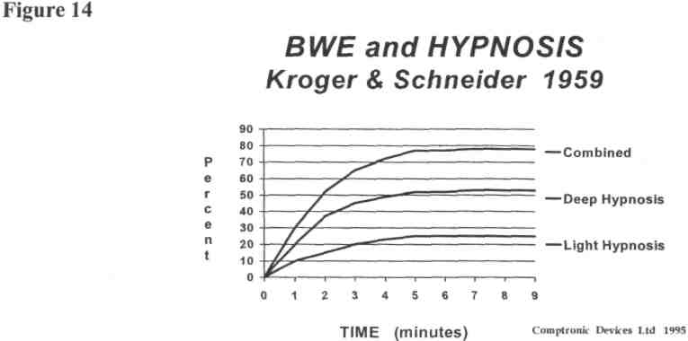
Статья 1963 года директора университета Анестезиологии в Иллинойсе (Dr. Sadove) объясняла использование Синхронизатора Мозговых Волн в комбинации с гипнотическими технологиями и внушением для достижения эффекта анестезии перед хирургическим вмешательством. Статья также ссылается на применение гипноза для предродовой подготовки, когда гипнотические внушения помогали женщинам во время родов.

Позже в 1963 Карл Леверенц (Carl Lewerenz), издатель журнала Hypnosis Quarterly, описал демонстрацию Синхронизатора Мозговых Волн перед группой гипно-терапевтов. Оказывается, гипнозу подверглись не только волонтеры, но и еще 4 человека из присутствующей аудитории, сидящие рядом, включая человека, считавшегося не поддающимся гипнозу. Такие невероятные истории нередки.
Первое опубликованное исследование с применением мерцающего света для дентального гипноза было проведено Марголисом (Margolis) в 1966 г. Он использовал Синхронизатор Мозговых Волн в комбинации с традиционными гипнотическими технологиями, такими как внушение, перчаточная анестезия и «бросание ключа» с целью погружения пациента в глубокий гипнотический транс перед и в продолжение процедуры лечения зубов. Используя комбинацию мигающих световых сигналов и гипноз, Марголис обнаружил, что может ускорить лечение, отказаться от роторасширителя, обеспечить психологическую анестезию и уменьшить тревожность и страх у пациента.
АВС создает невероятную палитру красок, с помощью чего мы можем визуализировать огромное количество образов с поразительной ясностью. Многочисленные исследования показали, что чем ярче визуализация, тем лучше результат. Это лишь одна область блестящего использования АВС. Также АВС продемонстрировала способность восстанавливать глубоко спрятанные воспоминания, как хорошие, так и плохие, в чем гипноз и психотерапия часто терпят поражение. Особенно это касается восстановления подавленных травмирующих воспоминаний, когда срабатывает защитная реакция человека как механизм защиты от травмирующих воспоминаний. Некоторые терапевты во время сеанса АВС используют микрофон и аудиомикширование для восстановления подавленных воспоминаний и для гипнотических внушений, добиваясь снижения защитной реакции и высокого уровня восстановления воспоминаний.
МЕДИТАЦИЯ
Медитация – старейшая мировая практика для получения контроля над сознанием. Основные цели медитации – глубокая релаксация, контроль над стрессом, отрешенность и высшие состояния сознания, духовное просветление. Некоторые доктрины особо выделяют практику медитации, она является основной практикой Дзен Буддизма, Восточно-Индийской йоги, трансцендентальной медицины, и была популяризована в западной культуре в 1960-х Махариши Махеш Йоги (Maharishi Mahesh Yogi).
Медитация всегда ассоциировалась с альфа ритмами. Начинающие медитирующие генерируют мозговые волны с частотой 10 Hz, тогда как более опытные - 7 and 8 Hz. Для достижения медитации обычно требуется закрыть глаза, расслабиться и затем «очищаться» от внутренних мыслей, концентрируясь на одном слове (мантре) или образе. Обычно для достижения медитации требуется 20 минут или чуть больше, в зависимости от того, как быстро медитирующий может освободиться от внутренних мыслей, а также это зависит от бета активности, сопровождающей процесс. Основные механизмы медитации – концентрирование на мантре или мысли, очищение от внутренних мыслей с закрытыми глазами, что автоматически производит альфа ритмы в визуальной зоне коры головного мозга, расположенной в затылочной части головы. Этот альфа ритм в идеале должен распространиться на смежные области головного мозга, как в процессе синхронизации мозговых волн, и дальше к передней части головы. В этом случае достигается эффект медитации. В любом случае медитация порождает активность мозговых волн, симметричную в левой и правой частях мозга.
Альфа стимуляция производит эффект, схожий с эффектом медитации. Бета и тета активность возрастает, как в случае пассивной осведомленности, расслабленного/возбужденного состояния души. Этот термин был введен Максвеллом Кейдом (Maxwell Cade) в его книге «Пробужденное сознание» (The Awakened Mind), где он описывает наблюдение схожего эффекта в практике Дзен Буддизма после медитации. В 1998 г. Любар (Lubar) также отметил этот последующий бета/тета эффект.
Практика молитв, используемая западными религиями, включает мысленный диалог, произносимый за короткий период времени. Этот тип молитвы может препятствовать появлению альфа волн в коре головного мозга, т.к. для появления альфа активности в такой молитве слишком много сознания. Т.к. альфа активность подавлена, практикующие западный тип молитвы могут не достичь более глубокого состояния сознания в процессе молитвы.
Немедленная польза медитации (и, следовательно, вызванной ею альфа активности):
- Глубокая ментальная релаксация.
- Глубокая мускульная релаксация.
- Расслабленное брюшное дыхание.
- Замедление обменных процессов.
- Потепление конечностей / глубокий отдых.
- Синхронизация мозговых волн.
- Мысли только « в настоящем».
- Чувство благополучия.
- Повышение сопротивляемости кожи.
- Повышение уровней нейротрансмиттеров, таких как эндорфин и серотонин.
Длительная польза медитации:
- Уменьшение общего стресса.
- Повышение работоспособности / способности к обучению.
- Повышение творческих способностей.
- Уменьшение потребления алкоголя и табака.
- Понижение кровяного давления.
- Увеличение продуктивности.
- Личные позитивные изменения.
- Улучшение сна.
- Более низкие уровни кортизола в крови.
Предшествующие исследования включали световую стимуляцию или АВС плюс наши собственные домашние наблюдения, и убедили нас в том, что АВС производит те же эффекты, что и медитация. Доктора медицины предписывают DAVID для снятия стресса, для снижения гипертензии (повышенное кровяное давление) и уменьшения боли. Также многие наши пациенты сообщили, что у них влияние АВС расширилось до таких эффектов, как поднятие настроения, повышенное ощущение благополучия, сокращения употребления алкоголя и сигарет, улучшение сна и т.д., то есть эффектов медитации.
Максвелл Кейд (Maxwell Cade) в его книге «Пробужденное сознание» (The Awakened Mind), проиллюстрировал типичные паттерны мозговых волн, появляющихся в процессе различных типов медитаций, стрессовых реакций и математических упражнений, как показывает Зеркало Души. Рис. 15 представляет дифференцированную запись паттернов мозговых волн начинающего медитирующего (с 2-х-летней практикой), а рис. 16 представляет дифференцированную запись паттернов мозговых волн опытного медитирующего с практикой 10 лет и более.

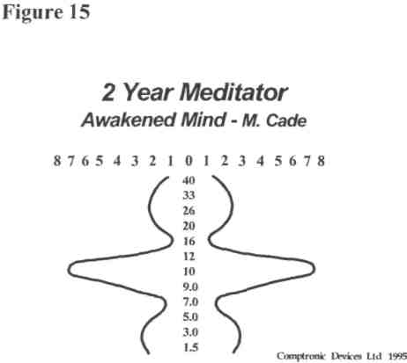
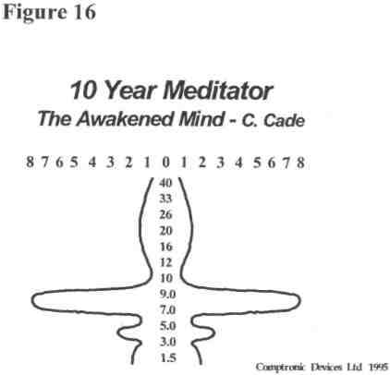

Мы видели активность мозговых волн, равную той, что дает медитация и равную паттернам Дзен медитации, описанным Анной Вайз (Anna Wise) в ее книге «Высокий уровень сознания» (The High Performance Mind). Дзен-медитация не дает бета компонент, зато дает добавочный тета. Однажды, когда стимуляция достигла пикового момента, мы увидели две прямые линии, показывающие полное отсутствие мозговой активности! Это явление было описано Анной Вайз как состояние полного «выхода из тела». Участники этого опыта по окончании сеанса сообщили, что не помнят состояния выхода из тела, только то, что они «ушли» очень глубоко и не помнят ничего, что происходило во время сеанса.

Рис. 17 показывает паттерн мозговой активности, часто наблюдаемый в референциальной записи типичной ЭЭГ фронтальных долей головы после 6 минут проведения АВС сеанса на частоте 10 Hz. Гармоники, производимые на частоте 20 Hz, являются результатом стимуляции полусложными волнами светового источника. Рис. 18 показывает частоту, удваивающуюся и утраивающуюся с расширением гармоник. Заметьте, что частота стимулов в 10 Hz заблокирована, и вместо этого наболюдается частота в 8 и 12 Hz. Несмотря на наличие частоты, ассоциируемой с сознательным состоянием, человек в это время может находиться в глубоком трансе.

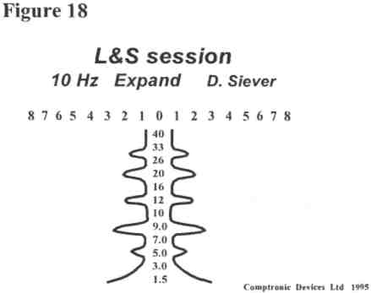
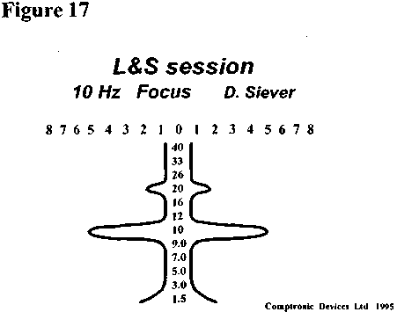
Мы наблюдали такие паттерны мозговых волн у пользователей прибора DAVID Paradise. Хотя ожидалось увидеть паттерны, показанные на рис.15 и 16, паттерн, показанный на рис. 17 со второй гармоникой (в случае применения частоты в 20 Hz) гораздо вероятнее. Мы часто бываем приятно удивлены, когда пользователи прибора Paradise показывают производство паттернов мозговых волн, схожих с теми, что вырабатываются в результате Дзен-медитации (показано в той же книге Анны Вайз). Паттерн Дзен-медитации не показывает бета, но показывает тета акивность. Мы не можем предсказать, какой паттерн появится. Но все возможные паттерны будут полезны, и паттерны Дзен-медитации рассматриваются многими пользователями как дополнительный позитивный эффект.

Как и ожидается от медитации, сенсорная перезагрузка в процессе сеанса АВС дает очищение от внутренних мыслей, когда мощный визуальный образ вызывает наибольшую концентрацию. У некоторых личностей мощная синхронизация мозговых волн четко просматривается на ЭЭГ, тогда как у других ее почти не видно. Однако конечный результат практически одинаков! Означает ли это, что наряду со свето-звуковой стимуляцией здесь играет роль еще какой-то важный фактор? Очевидно, так!

Вот, вкратце, схожие результаты АВС и медитации:
- Немедленные познавательные эффекты.
- Долговременные эффекты.
- Паттерны мозговых волн.
- Схожесть методов индукции.
- Одинаковая продолжительность «сеанса».
ЭФФЕКТЫ СПЕЦИФИЧЕСКИХ ЧАСТОТ
Синхронизация начинается на частоте около 4 Hz и выше, итак, если для увеличения диссоциации применялась хаотичная АВС самым большим эффектом будет побочный эффект АВС. Частота в АВС важна также, как «бонусная» частота в нейронной обратной связи. При использовании АВС всегда должны учитываться специфические эффекты. Например, при лечении вялотекущих мозговых расстройств (см. главу 1) стимуляция на частотах уровня тета и мю может обострить уже имеющиеся проблемы. Как и в практике нейронной обратной связи, где достижением является частота в 15-20 Hz, стимуляция левого полушария на такой же частоте помогает улучшить внимание. Стимуляция на частоте 12 - 15 Hz в правом полушарии улучшала неадекватное поведение (с таким же эффектом, как в практике нейронной обратной связи на частотах 12-15 Hz).
РЕЛАКСАЦИЯ И ЗДОРОВЬЕ
Первое, что отмечается у пользователя прибора АВС, это замедление и углубление дыхания. В следующие 5 минут расслабляются мускулы, возрастает сопротивление кожи и теплеют конечности, т.е. наблюдается эффект медитации и производства альфа ритмов. В 1981 г. Артуро Маннс (Arturo Manns) наблюдал массовое мускульное расслабление после воздействия изохронических тонов на аудиторию. Как результат, он наблюдал улучшения в случаях височно-нижнечелюстной дисфункции и снятие челюстного напряжения.
Первое исследование воздействия АВС и ее эффектов по снятию мускульного напряжения было опубликовано доктором Норманном Томасом и мной в университете Альберты. Оно показало, что большинство людей с болями в спине/шее и височно-нижнечелюстной дисфункцией имели вредные привычки, которые усиливали боли и дискомфорт. Все участники исследования сообщили, что им приходилось прилагать такие огромные усилия в достижении успеха в карьере или отношениях, что страх потерять достигнутое оказался больше, чем радость успеха. Не удивительно, что, когда их просили расслабиться, эти люди наоборот напрягались, эффект, известный как напряжение личности. Рис. 19 показывает такие результаты. Участников просили расслабиться в первые 5 минут. За это время температура пальцев упала и мускульное напряжение возросло, указывая на возросшую тревожность. Через 6 минут сеанса АВС мускульное напряжение упало до уровня, который требует многих занятий по практике биологической обратной связи. Температура рук также поднялась, как это происходит во время медитации.

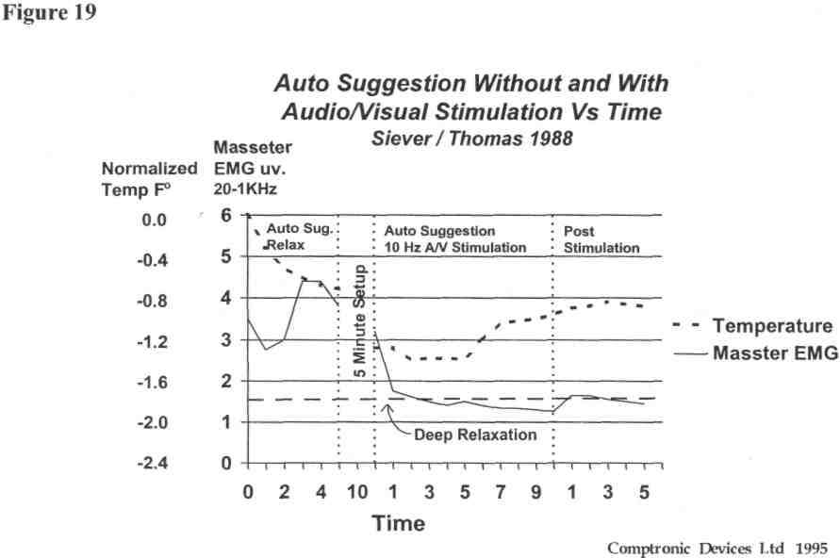
СОЦИАЛЬНЫЕ УЛУЧШЕНИЯ

Исследования показали, что в результате медитации:
- Повысилась общительность.
- Улучшилась работоспособность.
- Поднялась самооценка.
- Повысилась самоуверенность.
- Уменьшилась агрессивность.
- Уменьшилась депрессия.
- Уменьшилась нервозность.
- Уменьшилась заторможенность.
- Понизилась раздражительность.
- Уменьшилось потребление алкоголя и сигарет.
Исследования основывались на наблюдениях за активностью мозговых волн и на психологических тестах и комментариях наших пациентов. АВС воздействует на таламус, что способствует снижению депрессии, на пре-фронтальную зону коры головного мозга, в которой моделируется функция внимания, снижает импульсивность и гиперактивность, регулирует способность переключать внимание, как описывается в книге Даниэля Амена «Измени свой мозг, измени свою жизнь» ( Daniel Amen, Change Your Brain, Change Your Life).

Как описывалось в главе 5, стресс и тревожность дают три типа поведения:
1) Импульсивность 2) Неуравновешенность 3) Гиперактивность
Не удивительно, что эти же признаки характерны при диагнозе расстройств внимания. Если сократить стресс и чувство тревожности, уменьшаются и эти расстройства поведения, повышается работоспособность, улучшается самочувствие и отношения с окружающими.
Далее следует пример, как стресс дает подобные патологии в поведении и влияет на нашу жизнь. Однажды в наш офис позвонил брокер сразу после обвала фондового рынка. Он хотел приобрести прибор DAVID 1, но требовал, чтобы он был доставлен ему немедленно. Он пришел в ярость, узнав, что прибор будет собран только на следующей неделе. Я поговорил с ним о стрессе и предложил ему на время подготовки прибора сеансы по снятию стресса. Он ответил: «ПОСЛУШАЙТЕ! Моя работа рухнула, мы собираемся развестить с женой, и я не могу справиться со своими собственными детьми!» Когда я позвонил ему через месяц, он был гораздо спокойнее. Он говорил спокойно: «Я теперь совершенно по-другому отношусь к работе, пересмотрел свои отношения с женой, я не понимаю, как я мог раньше так себя с ней вести, оказывается, я люблю ее! И я теперь получаю удовольствие от общения со своими детьми!»
ВНИМАНИЕ И ОБУЧЕНИЕ
Практически весь наш процесс обучения основан на визуальном и аудио восприятии. Таким образом, обучение требует активности визуальной и слуховой зон коры головного мозга. Студенты получают огромное количество информации за чрезвычайно короткий период времени. Вдобавок, напряжение во время экзаменов и трудности в общении усугубляют стресс, повышают нетерпимость и тревожность. Это ведет к «шоковому» ментальному функионированию и болезням. У многих студентов наблюдается повышенная подверженность вирусному и бактериальному воздействию именно в период экзаменов. По вопросу влияния АВС на улучшение внимания и способности к обучению был проведен ряд исследований (Carter & Russell (1992), Joyce & Siever (2001) и Budzynski (1999)).
В 2002 г. Майкл Джойс (Michael Joyce) из школы A Chance To Grow провел исследование 204 детей на предмет воздействия АВС. Было отмечено: повышение уровня чтения и внимания, снижение депрессии и гиперактивности.
В 2001 г. (Dr. Tom Budzynski) исследование с применением прибора DAVID Paradise XL 10 в двух домах престарелых показало улучшение в расстройствах когнитивной функции, связанных с возрастными изменениями. Пациенты показали улучшение на всех уровнях – в реакции, ментальных функциях и памяти, что было зафиксировано компьютерной системой тестирования "Microcog".

Как указывалось ранее, применение прибора АВС способствует снижению признаков расстройств поведения – импульсивности, неуравновешенности, гиперактивности. Когда признаки такого поведения отсутствуют, мы можем сконцентрироваться на процессе обучения, улучшить свою познавательную функцию. Два психолога из Флориды (Brucato и Abascal (1990)) отметили, что белый цвет АВС снижает стресс и способствует повышению познавательных способностей у студентов.
Любар отметил повышение альфа активности (и, соответственно, усиление расстройств поведения) у детей, в семьях которых наблюдался кризис. В таком случае проблема решается в масштабе всей семьи.
Для получения большей информации мы советуем приобрести буклет «Новые технологии для внимания и обучения» ( New Technology for Attention and Learning), включающий следующе темы:
- Эффективность воздействия АВС на внимание и ментальные процессы.
- Типы расстройств внимания.
- Описание четырех исследований по применению АВС в лечении расстройств внимания.
- Исследование по улучшению познавательных функций у престарелых.
- Негативные эффекты воздействия тревожности на познавательную активность.
- Примеры негативного вохздействия травм на мозговые функции.
РАЗМЕРНОСТЬ
Размерность–относительно новое понятие, введенное Майклом Хучисоном, заключающееся в способности гибко мыслить, в открытости к изучению большого разнообразия дисциплин и в способности быстро и легко переключаться на разные социальные роли. Большинство успешных людей обладают такими способностями. Они пишут музыку и стихи, решают комплексные проблемы, возделывают сад, учат детей играть в гольф, обучаются дайвингу и т.д. Они переключаются на разные виды активности с легкостью. Хотя исследований влияния АВС на размерность проведено не было, но очевидно, что снятие стресса и глубокая релаксация, получаемые при использовании АВС, позитивно влияют на человека в плане повышения энергии, что усиливает желание узнавать новое, изучать больше вещей, развивать новые умения – все, что повышает нашу размерность, развивает наши способности и личностные качества.
Дендриты – крошечные «провода», которые соединяют нейроны друг с другом, иногда соединяют сотни нейронов. Один из способов улучшить умственные способности – увеличение количества дендритов. Специалисты (Arnold Scheibel, UCLA's Brain Research Institute) утверждают, что лучший способ увеличения количества дендритов – это вовлечение в различные виды интеллектуальной активности, далекие от основного вида деятельности. Например, программист может изучать искусство скульптуры или музыку. Танцор –математику или навигацию. Альберт Эйнштейн повышал синапсисы, играя в свободное время на скрипке.
Гарвардская исследовательница Мерилин Альберт (Marilyn Albert) заявляет о взаимосвязи между физической и познавательной активностью. Она рекомендует танцы и спорт для улучшения состояния сознания. Складывание пазлов улучшает пространственное восприятие, которое нам нужно при чтении карт, в музыке и графике. Обучение игре на музыкальных инструментах улучшает моторную координацию и поднимает функционирование мозга на качественно новый уроень.

